Об утверждении Правил выдачи и описания служебного удостоверения государственных служащих государственного учреждения "Аппарат Абайского районного маслихата"
Утративший силу
Решение Абайского районного маслихата Восточно-Казахстанской области от 16 марта 2017 года № 9/5-VI. Зарегистрировано Департаментом юстиции Восточно-Казахстанской области 17 апреля 2017 года № 4964. Утратило силу - решением Абайского районного маслихата Восточно-Казахстанской области от 23 июня 2022 года № 24/9-VII
Сноска. Утратило силу решением маслихата Абайского района Восточно-Казахстанской области от 23.06.2022 № 24/9-VII (вводится в действие со дня принятия).
Примечание РЦПИ.
В тексте документа сохранена пунктуация и орфография оригинала.
В соответствии с пунктом 4 статьи 30 Закона Республики Казахстан от 23 ноября 2015 года "О государственной службе Республики Казахстан", Абайский районный маслихат РЕШИЛ:
1. Утвердить:
1) правила выдачи служебного удостоверения государственным служащим государственного учреждения "Аппарат Абайского районного маслихата" согласно приложению 1 к настоящему решению.
2) описание служебного удостоверения государственных служащих государственного учреждения "Аппарат Абайского районного маслихата" согласно приложению 2 к настоящему решению.
2. Настоящее решение вводится в действие по истечении десяти календарных дней после дня его первого официального опубликования.
Председатель сессии, секретарь маслихата | Е. Лдибаев
Приложение 1
к решению Абайского
районного маслихата
от 16 марта 2017 года
№ 9/5-VІ
Правила выдачи служебного удостоверения государственным служащим государственного учреждения "Аппарат Абайского районного маслихата"
1. Общие положения
1. Настоящие Правила выдачи служебного удостоверения государственным служащим государственного учреждения "Аппарат Абайкого районного маслихата" (далее – Правила) определяют порядок выдачи служебного удостоверения государственным служащим государственного учреждения "Аппарат Абайского районного маслихата".
2. Служебное удостоверение государственного служащего (далее – служебное удостоверение) является официальным документом, подтверждающим занимаемую государственным служащим должность.
2. Порядок выдачи служебного удостоверения
3. Служебные удостоверения выдаются за подписью секретаря Абайского районного маслихата – государственным служащим аппарата районного маслихата.
4. Служебные удостоверения выдаются государственным служащим на три года при назначении на должность, изменении должности, по истечении срока, утере, а также порчи ранее выданного удостоверения.
За полученное служебное удостоверение государственные служащие расписываются в журнале учета выдачи и возврата служебного удостоверения государственных служащих государственного учреждения "Аппарат Абайского районного маслихата" (далее – журнал учета) по форме согласно приложению к настоящим Правилам.
5. Журнал учета и выдачи служебного удостоверения хранятся в сейфе кадровой службы государственного органа.
6. При увольнении, изменении должности, государственные служащие в течение трех рабочих дней со дня вынесения соответствующего распоряжения сдают служебные удостоверения по месту его получения.
7. Служебные удостоверения, сданные сотрудниками при увольнении, изменении должности, по истечении срока действия, либо порче, один раз в год подлежат уничтожению сотрудниками кадровой службы с составлением соответствующего акта об уничтожении в произвольной форме.
При увольнении государственного служащего на обходном листе после сдачи служебного удостоверения ставится подпись лица, ответственного за выдачу служебного удостоверения.
8. При замене служебного удостоверения по истечении срока действия, в случае порчи ранее выданного удостоверения (предусмотренного пунктом 4 настоящих Правил), ранее выданное служебное удостоверение изымается сотрудником кадровой службы, ответственным за выдачу служебного удостоверения.
9. В случае утраты служебного удостоверения, его владелец незамедлительно извещает в письменной (произвольной) форме кадровую службу и подает объявление в средства массовой информации, распространяемые на соответствующей территории о недействительности утерянного служебного удостоверения.
10. По каждому факту утраты, порчи служебного удостоверения, произошедшего в результате недобросовестного его хранения, а также передачи его другим лицам или использования служебного удостоверения не по назначению, кадровая служба в установленном порядке рассматривает вопрос привлечения виновных лиц к дисциплинарной ответственности.
11. Ежегодно, по состоянию на 1 января текущего года, кадровой службой проводится сверка соответствия служебных удостоверений их учетным данным.
12. Общий контроль за порядком заполнения, оформления, учета, выдачи, хранения и уничтожения служебных удостоверений осуществляет кадровая служба.
Приложение к правилам
выдачи служебного
удостоверения
государственного учреждения
"Аппарат Абайского районного
маслихата"
Форма
Журнал учета выдачи и возврата служебного удостоверения государственным служащим
№ | № служебного удостоверения | Фамилия, имя, отчество (при наличии) | Занимаемая должность | Дата выдачи | Срок действия | Личная роспись о получении | Отметка о замене и сдачи служебного удостоверения (назначение, изменение должности, истечение срока, увольнение, утеря) | Уничтожение служебного удостоверения (номер и дата акта) | Примечание
Примечание: Журнал учета выдачи и возврата служебного удостоверения государственным служащим прошнуровывается, пронумеровывается и заверяется печатью государственного органа.
Приложение 2
к решению Абайского
районного маслихата
от 16 марта 2017 года
№ 9/5-VІ
Описание служебного удостоверения государственного учреждения "Аппарат Абайского районного маслихата"
1. Обложка служебного удостоверения состоит из экокожи или кожзаменителя высокого качества синего цвета, размером 20 см х 6,5 см (в развернутом состоянии).
2. На лицевой стороне удостоверения (в свернутом состоянии) по центру расположено изображение Государственного Герба Республики Казахстан золотистого цвета, ниже типографским шрифтом выполнена надпись "КУӘЛІК" "УДОСТОВЕРЕНИЕ" по образцу, согласно приложению 1 к настоящему описанию служебного удостоверения государственного учреждения "Аппарат Абайского районного маслихата" (далее – описание служебного удостоверения).
3. Левая и правая внутренняя часть удостоверения: на белом фоне изображен защитный тангир голубого цвета с использованием скрытой формы солнца и парящего орла в круге. В верхней части размещено наименование соответствующего государственного органа (на государственном и русском языках), под ними, отделяющиеся от текста красной отбивочной полосой, надписи "ҚАЗАҚСТАН РЕСПУБЛИКАСЫ", ниже указывается номер удостоверения, фамилия, имя, отчество (при наличии), занимаемая должность государственного служащего по образцу, согласно приложению 2 к настоящему описанию служебного удостоверения.
4. На левой стороне: фотография (анфас, цветная) размером 3 см х 4 см, текст на государственном языке в соответствии с пунктом 3 настоящего описания служебного удостоверения, заверенный подписью секретаря районного маслихата и гербовой печатью соответствующего государственного органа.
5. На правой стороне: изображение Государственного Герба Республики Казахстан на голубом фоне размером 3 см х 4 сми текст на русском языке в соответствии с пунктом 3 настоящего описания служебного удостоверения. Ниже указывается срок действия удостоверения на государственном и русском языках.
Приложение 1
к описанию служебного
удостоверения государственного
учреждения "Аппарат
Абайского районного
маслихата"
Обложка удостоверения

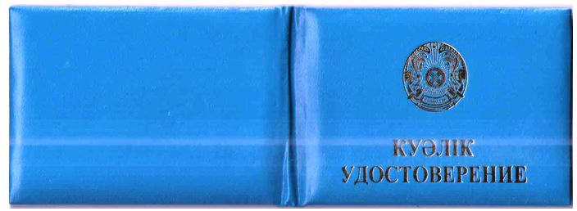

Приложение 2
к описанию служебного
удостоверения государственного
учреждения "Аппарат
Абайского районного
маслихата"
Внутренняя часть удостоверения

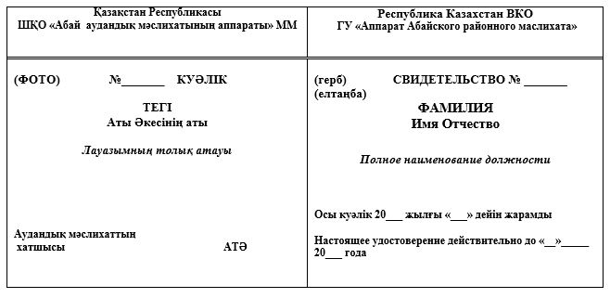

© 2012. РГП на ПХВ «Институт законодательства и правовой информации Республики Казахстан» Министерства юстиции Республики Казахстан

